תלמה אליגון רוז
מגילת העצמאות
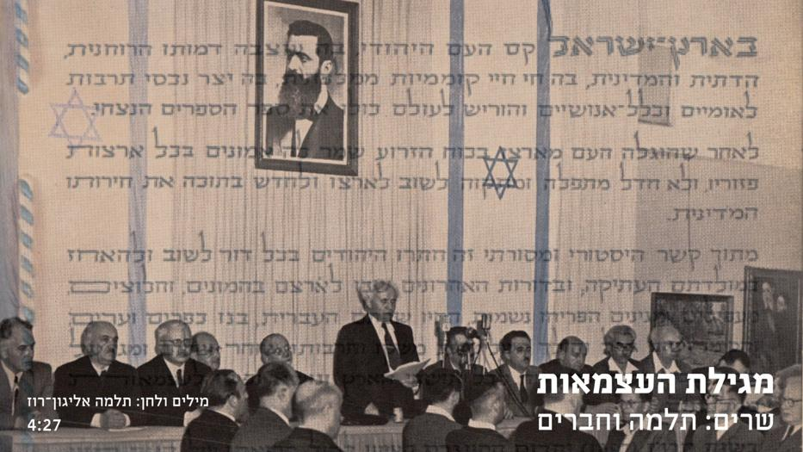

היוצרת והכותבת תלמה אליגון רוז מוציאה שיר ברוח התקופה
תלמה מספרת: ״לפני שנים רבות הפקתי ספר בשם 'ארץ נולדת' בהוצאת כנרת. הספר מתאר את יום הכרזת העצמאות של מדינת ישראל, ומתעד כל מה שהתרחש באותו יום מופלא, כולל ריקודי שמחה מחד וקרבות מאידך. צירפנו לספר את מגילת העצמאות כמגילה מגולגלת, וקלטת ובה הכרזת העצמאות בקולו של בן גוריון. ''מגילת העצמאות'' שחתמו עליה כל חברי מועצת העם היא בליבי מאז ועד היום. זה הנס הגדול שקרה לנו, על אפם וחמתם של כל אויבנו. עד היום אני מתרגשת כשאני שומעת את בן גוריון מכריז בקולו בחגיגיות של רגע מכונן את נוסח המגילה. והנה יום אחד מצאתי בתוך הארון שקית חומה, כשפתחתי אותה נדהמתי, בתוך השקית היו 8 מגילות מגולגלות שנשארו מפרויקט הספר 'ארץ נולדת'. כך נולד השיר. מילים ולחן כאחד מתוך כמיהה לחבר אותנו לשורשינו, ולשחזר את התחושות מהיום ההיסטורי ההוא. נסיעה אחורה בזמן אל אותו יום- ה' באייר תש''ח, היום שבו נולדה מדינתנו האהובה.״


יחסי ציבור: מורן פז תקשורת, 03-5610288, info@moranpaz.com

